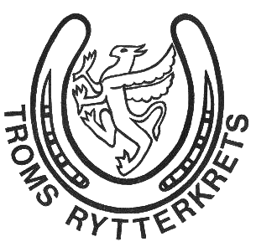
Innkalling til kretsting for 2022
Troms Rytterkrets kaller inn til kretsting på Bardufosstun. Det legges opp til både fysisk og digital deltakelse. Påmelding gjøres via idrettskurs.no. Der melder du deg på det som passer.
Dato: 18.mars 2023
Tid: 11-14
Sted: Bardufosstun, digitalt.

Link til påmelding:
https://minidrett.nif.no/Event
Velg kurs, bruk søkeord «Kretsting» og velg fysisk eller digital påmelding. Siste frist for påmelding til fysisk deltakelse settes til 10.mars på grunn av lunsj-servering.
Saker som ønskes behandlet på kretstinget må være styret i hende innen 03.mars 2023.

SAKSLISTE:
Sak 1: Godkjenning av stemmeberettigede.
Sak 2: Valg av ordstyrer, sekretær og to representanter til å skrive under protokollen.
Sak 3: Godkjenning av innkalling og saksliste.
Sak 4: Behandle årsmeldinger.
Sak 5: Behandle regnskap.
Sak 6: Fastsette kontingent.
Sak 7: Behandle budsjett.
Sak 8: Innkomne saker (frist 03.03.23, sendes til troms.krets@rytter.no).
Sak 9: Valg

Endelig saksliste og årsmøtedokumenter sendes ut senest 10.mars 2023 jmf NIFs lov § 2-16.

Styret TRYK

